**2 слайд.**

Своё выступление мне хочется начать с высказывания:

**«Нажить много денег - храбрость; сохранить их - мудрость, а умело расходовать – искусство».**

Бертольд Авербах

Чем больше дети школьного возраста соприкасаются с социальной финансовой действительностью, бытом, тем больше возникает у них вопросов.

Повседневная жизнь, семья, общение со сверстниками, воспитательно – образовательная деятельность в условиях школы формируют тот опыт, который становится базой для дальнейшей работы по экономическому воспитанию. И вот тут-то педагог школы должен стать для учащегося авторитетным человеком, наставником, который поможет правильно осмыслить новые явления, факты, понятия.

**Цель моей работы –** расширить представления обучающихся о мире денег и финансовых взаимосвязях в современном мире, формировать различные умения по ФГ в урочной и внеурочной деятельности.

через уроки математики,

классные часы,

ВД «Математическая грамотность»,

участие в различных конкурсах.

3 слайд

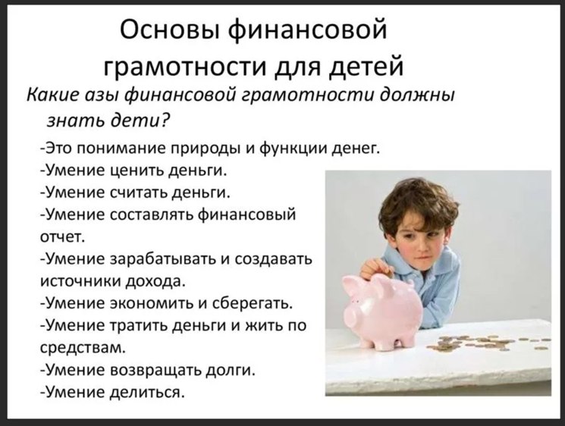**Финансовая грамотность** – достаточный уровень знаний и навыков в области финансов, который позволяет правильно оценивать ситуацию на рынке и принимать разумные решения.

Пример из жизни. Родители Артему дают на личные расходы по воскресеньям на неделю 200 рублей. Правильно ли будет потратить все деньги в понедельник на сладости? А вдруг Артему понадобится поздравить одноклассницу и подарить ей шоколадку или ручка потеряется или захочется пить, возвращаясь с секции? Как правильно расходовать средства?

4 слайд

**Вот, например, план внеурочного занятия по формированию ФГ на**

**внеурочной деятельности «Математическая грамотность» во 2 классе.**

**Задачи:**

- развивать интерес к изучению вопросов финансовой грамотности;

- познакомить с понятиями «доход», «зарплата», «расход», «семейный бюджет»;

- учить рационально тратить деньги и жить по средствам;

- формировать вычислительные навыки.

**Актуализация опыта.**

**Отгадайте загадки.**

Коль трудился круглый год, будет кругленьким… (Доход)

И врачу, и акробату выдают за труд … (Зарплату).

А кто знает, что такое «расходы» в семье?

На что родители тратят свои доходы?

**Работа с понятием.**

Покажи стрелками на карточке доходы и расходы семьи. Чего больше?

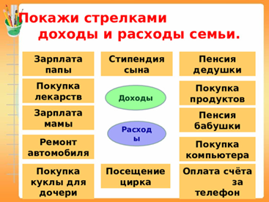

**5 слайд**

Доходы и расходы составляют бюджет семьи. Посмотрите

на картинку, какие расходы обязательные, а какие произвольные? Какие можно сократить иди отказаться от них? Почему надо правильно планировать семейный бюджет?

Подумайте, какие финансовые привычки надо вырабатывать,

чтобы хватало семейного бюджета. Выберите правильные привычки.

|  |  |
| --- | --- |
| **1. Начните вести учёт доходов и расходов.** | **+** |
| 2. Тратьте сразу всю зарплату на сладости и игрушки. | - |
| 3. Планируйте свои расходы на месяц вперёд. | + |
| 4. Избегайте долгов и кредитов – живите по своим средствам. | + |
| 5. Не покупайте ничего, кладите деньги в мешок. | - |

**6 слайд. Рефлексия. Соедини начало и конец пословиц о деньгах:**

|  |  |
| --- | --- |
| 1.Деньги — что вода:… | рубль набегает. |
| 2.Прибылью хвались,… | пришли и ушли, только и видели. |
| 3.Копеечка к копеечке… | рубль сберег — капитал нажил. |
| 4.Копейку сберег — рубль получил,.. | пригодятся в дни бедные. |
| 5.Собирай монеты медные… | а убыли стерегись. |

Работа с пословицами помогает мне понять, насколько ребенок понял тему, кроме того – это развивает метапредметность ( ЧГ)

Как д/з – рассказать родителям /поинтересоваться у них, считают ли они доходы и расходы.

**7 слайд**

Кроме урочной, внеурочной деятельности я формирую умения по ФГ у ребят через участие в различных конкурсах. В этом году мои учащиеся приняли участие в Краевом семейном финансовом фестивале в двух номинациях «Создание комикса по ФГ» и «Мастер кошелька». Май Милена в своем комиксе призывает общество внимательно читать условия кредитного договора. Еще одним результатом Май Милены стало 3 место в Краевом творческом конкурсе «Мастер кошелька» на муниципальном уровне. Мои учащиеся представляли свои творческие работы – сделанные и украшенные своими руками кошельки, в которых очень удобно хранить личные деньги, чтобы не потерять. Кроме умения правильно хранить деньги у ребят формируется эстетический вкус, развиваются креативные способности. Важно, что работы совместные с родителями, т.к. конкурс семейный, объединяют семью, учат правильно относится к деньгам.

**8 слайд**

В рамках ежегодного районного конкурса исследовательских работ «Первые шаги в науку» Кузнецова Полина ученица 2 «Б» класса отмечена грамотой за креативный подход. Форма работы научно-популярный видеоблог: «Финансовая безопасность. Как сохранить свои деньги от мошенников?». Цель видеоблога - узнать, что такое финансовая безопасность и как сохранить деньги родителей, потом рассказать об этом одноклассникам и подписчикам. Тема является актуальной, так как с каждым годом жертвами финансового мошенничества являются все больше детей и взрослых. Поэтому Полина решила предупредить факт мошенничества среди подписчиков и одноклассников. Блогерство для публичной девочки – это, как оказалось, очень интересно и занимательно. Вот что у нас получилось…

В детской библиотеке Полина изучила понятия «Финансовая безопасность» и «Финансовое мошенничество», затем провела опрос у ребят класса «Что они знают о фин. безопасности?» и «Как уберечь свои деньги от мошенников?» ребята с большим интересом включились в опрос. Данные опроса мы отразили в диаграммах:

Чтобы лучше разобраться в вопросах финансовой безопасности, мы договорились взять интервью у лейтенанта полиции уголовного розыска Ермаковского района Замяткиной Ирины Сергеевны. Оказывается, за 2023 год от мошенников пострадали 36 жителей Ермаковского района. Ущерб составил – более 6 млн. рублей. После интервью Ирина Сергеевна поделилась буклетом безопасного пользования в сети Интернет, который Полина раздала ребятам в классе и со мной провели профилактическую беседу о фин.безопасности.

Все это мы отразили в своём научно-популярном блоге, который разместили в школьной группе ВК <https://vk.com/wall-182525388_3154>, который набрал много просмотров других учеников и родителей нашей школы. Форму видеоблога для исследовательской работы мы попробовали впервые, кроме новых знаний и умений у детей формируются коммуникативные навыки, критическое и креативное мышление.

В этом году я представляю видеоблог Полины на Ежегодном Всероссийском конкурсе профессионального мастерства педагогов финансовой грамотности "Финансовая перемена".

**9 слайд.** Вывод:

Представленная мною система работы развития умений Финансовой грамотности очень важна для учащихся начальной школы, она формирует у ребёнка правильные представления о финансовом мире, помогает социализироваться, принимать взвешенные и безопасные решения, расти успешным и финансово образованным человеком.

В этом году я провела повторное анкетирование результаты показаны в диаграмме:

Дети с легкостью считают деньги (задачи с деньгами решают легче, чем с пирожками или яблоками), включаем в свои занятия работу с купюрами из игры «Монополия», формируются не только вычислительные навыки, но и воображение.

По словам родителей, ребята стали бережнее относится к деньгам, многие хранят в копилках, не тратят все до копеечки, отказываются от покупки ненужных вещей.